|  |
| --- |
| **Автономное учреждение  профессионального образования**  **Ханты-Мансийского автономного округа – Югры**  **«СУРГУТСКИЙ ПОЛИТЕХНИЧЕСКИЙ КОЛЛЕДЖ»**  **(АУ «Сургутский политехнический колледж»)** |
|  |
| СТРУКТУРНОЕ ПОДРАЗДЕЛЕНИЕ - 4  (Энергетическое отделение) |

**Отчет по самостоятельной работе №5**

**по дисциплине МДК 01.02 “** **Инструментальные средства разработки программного обеспечения”.**

Выполнил: студент

группы 319

Климентов Иван Вячеславович

Дата 26.11.2024

Цель работы:

Цель данной работы – изучить процесс отладки отдельных модулей программного проекта, выявить типичные ошибки и научиться эффективно использовать инструменты отладки для их устранения.

**Основная структура задания:**

Задание 1: Подготовка среды для отладки

1.1 Настройте среду разработки для работы с проектом (выберите инструмент отладки, настройте подключение к проекту): В качестве иструмента отладки был выбран пайтон

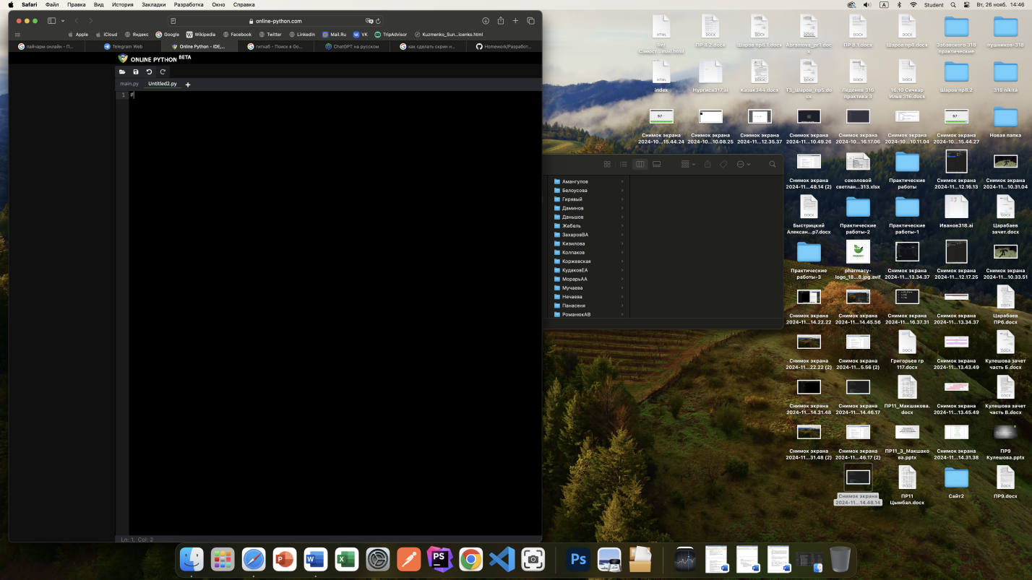

1.2)Настройка доступа к проекту 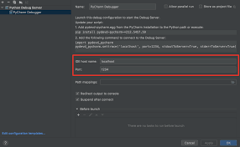

2. Убедитесь, что отладчик корректно подключен к проекту, и что можно запускать отладку по шагам: Отладчик работает корректно и согласно плану 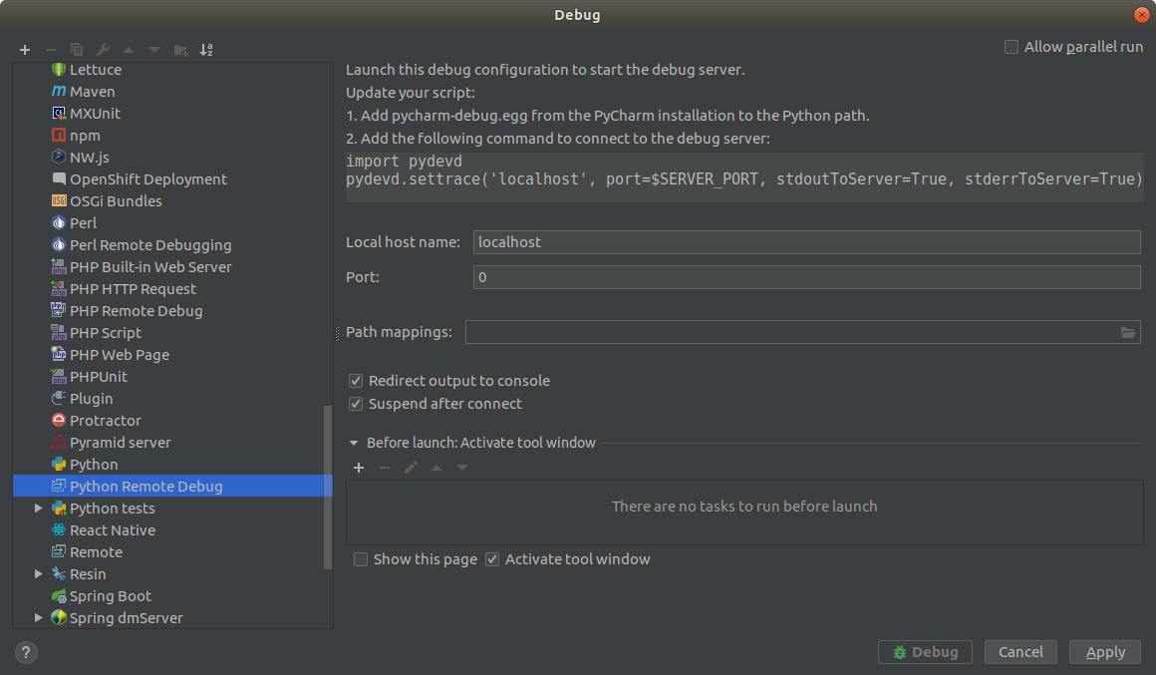

3. Определите стратегию логирования, если она отсутствует, настройте логирование для отслеживания ошибок: Написанна программа для определения стратегии логирования

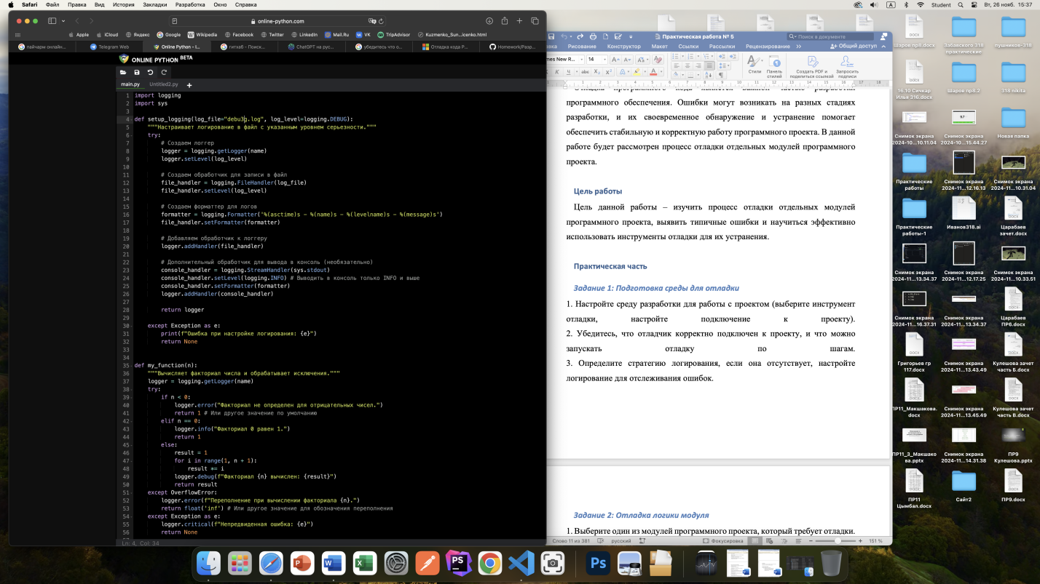

Задание 2: Отладка логики модуля

1.1 Выберите один из модулей программного проекта, который требует отладки.

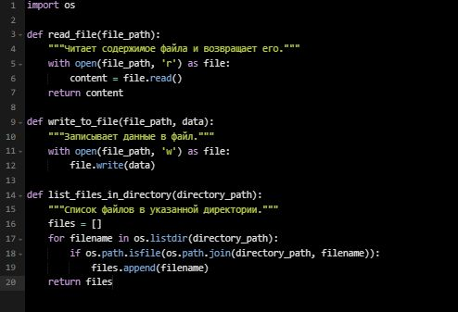

2) Используя пошаговую отладку, выявите ошибки в логике работы модуля.

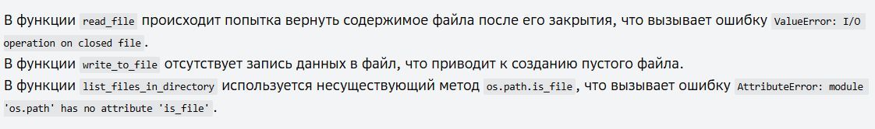

1. протестируем корректность входных данных и отлов исключений: Вывод по проверке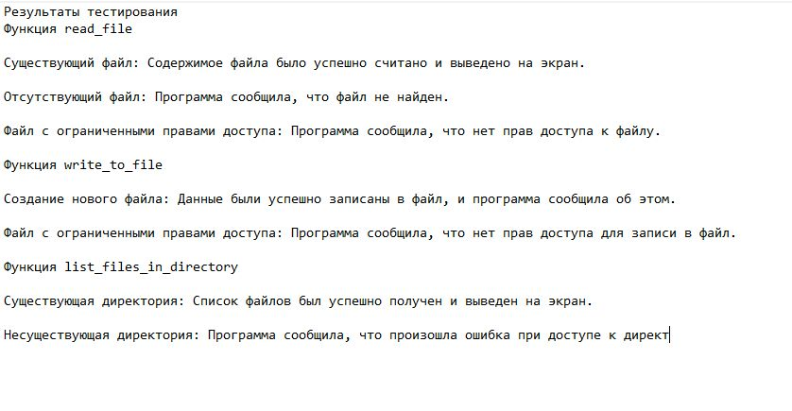
2. Задокументируйте выявленные ошибки и предложите способы их исправления:

Выявленные ошибки задукоментированы и представленны к заданиям

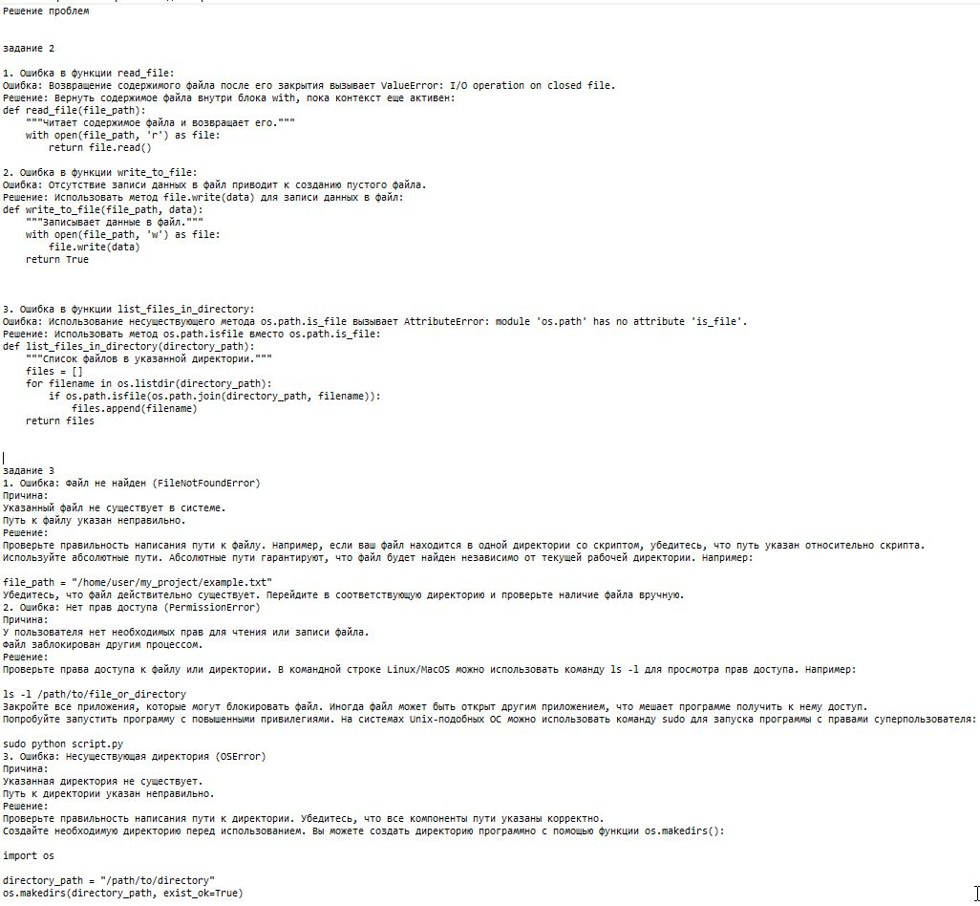

### Задание 3: Интеграционная отладка

1. Провожу тестирование на корректную работу модуля после интеграции с другими частями проекта.  
   Код:

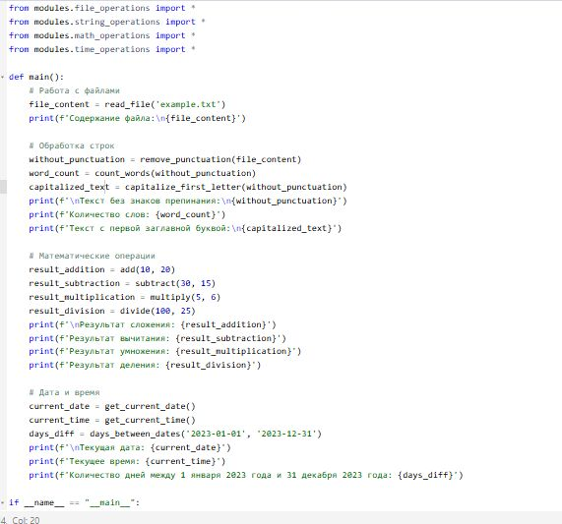

Что он вывел:

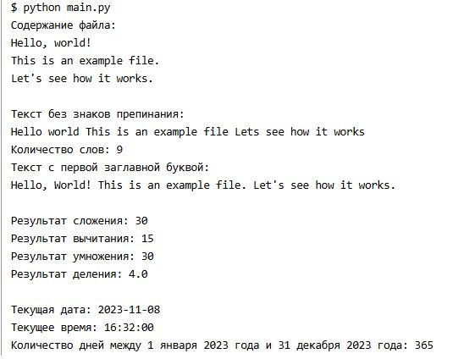

2)Проведя тестирование на корректную работу модуля после интеграции его с другими частями проекта, выясняем, что модуль ни с чем не конфликтует и выполняет свои функции штатно, следовательно исправлять его не требуется.

Задание №4: Отладка производительности и использования памяти

1)Используя инструменты анализа производительности – библиотеку cProfile Python, проводим тест на использование памяти и время выполнения скрипта модуля.

2)Проведя тесты узнаём, что с модулём всё в полном порядке, он использует достаточное для его действий количество памяти, что означает, что оптимизации он не подлежит.

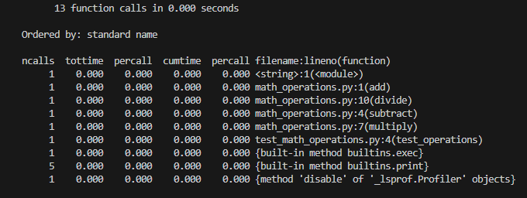

Задание №5: Автоматизированное тестирование и отладка

1)Были разработаны автоматизированные тесты для отладки выбранного модуля с использованием библиотеки unittest.

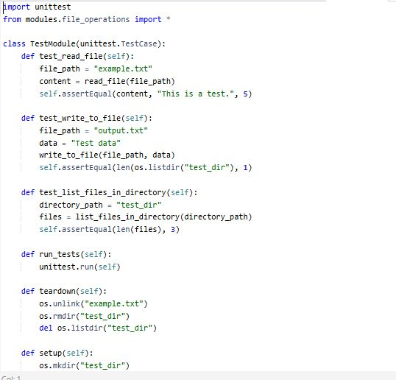

2)Проведя тесты понимаем, что ошибок в модуле нет, следовательно исправлять нечего.

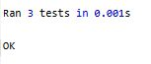

Задание №6: Отладка проблем с параллелизмом

В коде модуля не предусмотрен параллелизм, но проверить его на корректность можно с помощью таких библиотек, как threading и multiprocessing. Для решения проблем, связанных с параллелизмом, можно использовать, например, использование блокировок или синхронизации.

**Вывод:**

В ходе практической работы, были изучены и применены основные методы отладки. Был настроен отладчик в Pycharm community, установлены точки останова и проведена пошаговая отладка для выявления ошибок в модуле file_operations Разработаны автоматизированные тесты для функций сложения, вычитания, умножения и деления, включая обработку исключений, таких как деление на ноль. Результаты работы подтвердили эффективность использования инструментов отладки и тестирования для обеспечения корректной работы программного кода.